МІНІСТЕРСТВО ОСВІТИ І НАУКИ УКРАЇНИ

НАЦІОНАЛЬНИЙ АВІАЦІЙНИЙ УНІВЕРСИТЕТ

Факультет кібербезпеки, комп’ютерної та програмної інженерії

Кафедра інженерії програмного забезпечення

Лабораторна робота №1

з дисципліни «Основи штучного інтелекту»

«УНІВЕРСАЛЬНИЙ МАТЕМАТИЧНИЙ ПАКЕТ MATLAB.»

Виконав студент:

групи ПІ-321Б

Іванюк Н. О.

Перевірив викладач:

Волкогон В. О.

Київ 2021

**Мета роботи** ознайомлення з інтерфейсом MATLAB та вивчання основних операцій.

**Завдання**

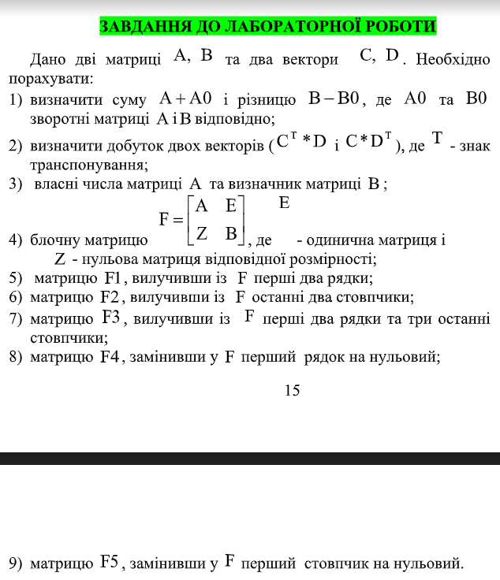

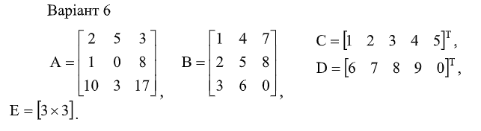

**Розвязок**

*Завдання 1*

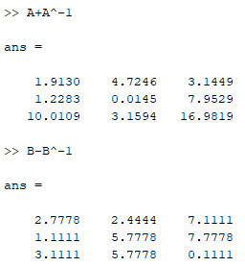

*Завдання 2*

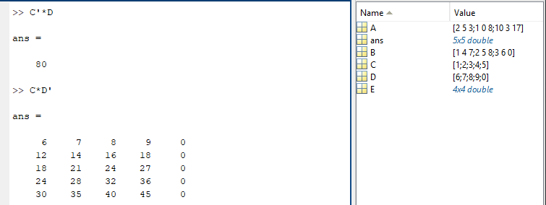

*Завдання 3*

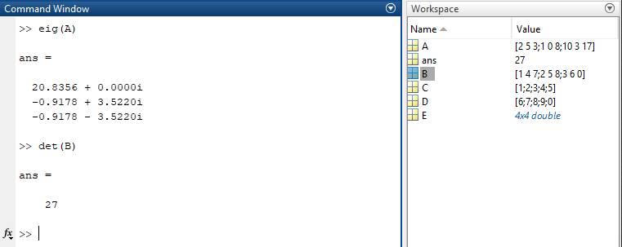

*Завдання 4*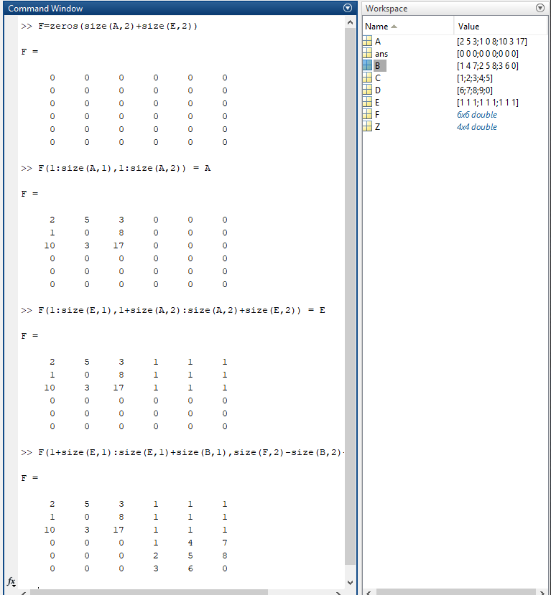

*Завдання 5*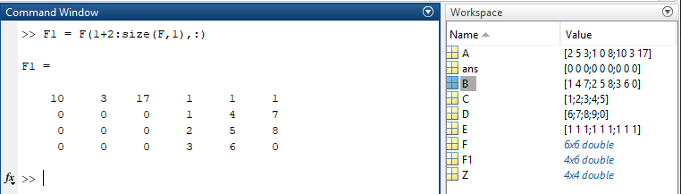

*Завдання 6*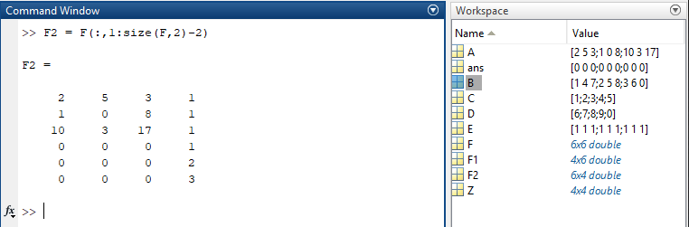

*Завдання 7*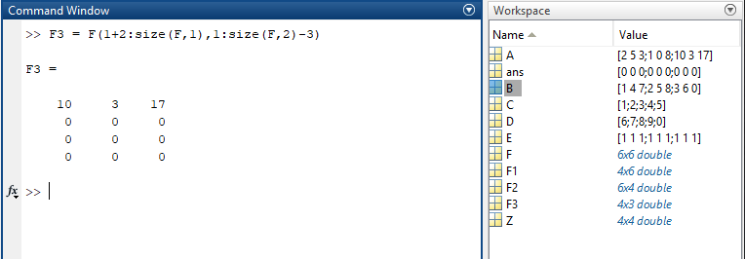

*Завдання 8*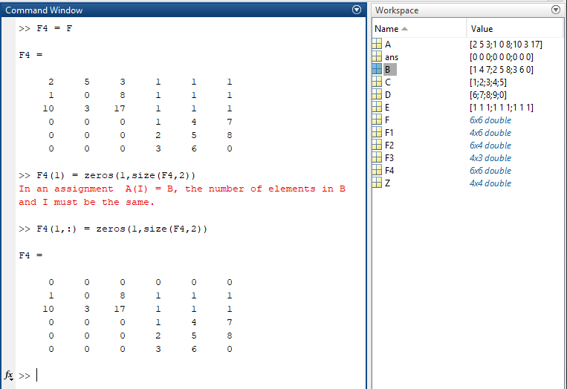

*Завдання 9*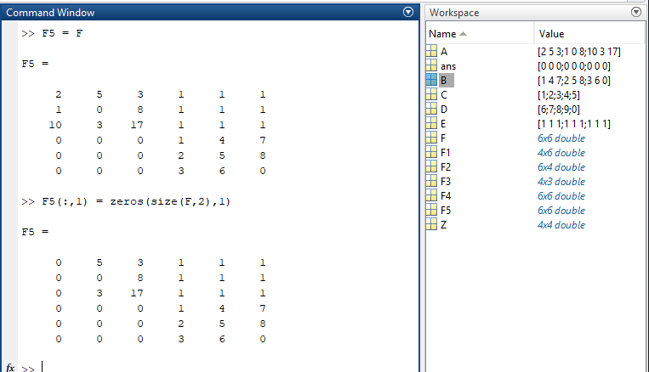

**Висновок** Під час виконання лабораторної роботи ознайомився з інтерфейсом MATLAB та вивчив основні операції.